Sigma Air Utility
N’acheter que l’air comprimé !
Profiter d’une production d’air comprimé la plus économique possible en ne payant que la consommation effective. Acheter simplement l’air comprimé plutôt qu’investir dans une station, c’est possible avec la formule d'externalisation Sigma Air Utility.
L’externalisation, comme la formule Sigma Air Utility de Kaeser Kompressoren, offre de nombreux avantages par rapport à l’exploitation conventionnelle d’une station d’air comprimé. Le client bénéficie immédiatement d’une alimentation en air comprimé performante et économe en énergie sans avoir à investir. Kaeser Kompressoren assure la planification, l’installation et l’exploitation conformément aux exigences du client. L’utilisateur économise l’investissement dans une station d’air comprimé, il n’a pas à mobiliser des moyens humains ou financiers pour l’entretien et la maintenance, et en achetant uniquement l’air comprimé à un prix au mètre cube fixé au contrat, il convertit immédiatement des charges fixes en frais d’exploitation variables. Kaeser Kompressoren assure un fonctionnement très fiable et efficace de la station et un suivi parfait de l'alimentation en air comprimé. Il est aussi de son intérêt d'adapter la station en fonction des changements de conditions de service ou des progrès techniques.
La formule présente également des avantages en termes de maintenance. La station d'air comprimé Sigma Air Utility est par exemple reliée au Service Center Kaeser par le Sigma Air Manager 4.0. Elle fait l’objet d'une surveillance permanente qui garantit une efficacité énergétique optimale, une disponibilité maximale de l’air comprimé et par conséquent une très grande sécurité de production.
Le choix d’acheter simplement l’air comprimé dans la quantité et la qualité nécessaires plutôt que d’investir dans une station de compresseurs se traduit, pour l’entreprise utilisatrice, par une plus grande transparence des coûts. Le calcul de rentabilité mixte est remplacé par un prix ferme au mètre cube. Ce prix est fixé contractuellement sur le long terme et constitue donc une base de calcul fiable. Le prix de base convenu pour toute la durée du contrat couvre les coûts d’investissement et d'exploitation et un volume de consommation de base. Pour les consommations d'air comprimé supérieures, il existe un barème de calcul également fixé par contrat. Grâce à des relevés fiables, seule la quantité d'air comprimé réellement consommée est facturée.
Sigma Air Utility est une variante d'alimentation en air comprimé particulièrement intéressante pour l’utilisateur qui cherche à augmenter rapidement son efficacité énergétique. L'externalisation lui apporte une solution intelligente et rationnelle.
Les économies réalisables grâce à l’externalisation de l’air comprimé avec Sigma Air Utility sont variables. Lorsqu’une entreprise opte pour l’externalisation, le fournisseur installe généralement un système d'air comprimé entièrement neuf qui permet donc d’exploiter tous les potentiels d'économies d’énergie. Les réductions de coûts réalisables dépendent de la station antérieure, mais il n’est pas rare qu’elles atteignent 30 % ou plus. Et ce, de façon durable.

Fichier : l-contracting-fr
3.180 caractères, reproduction gratuite − Merci de nous transmettre un exemplaire justificatif.
Photos :
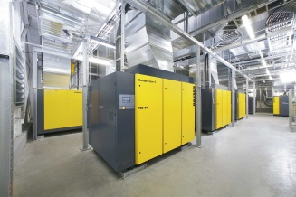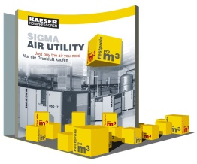

Dans le cadre d’un contrat d'externalisation, la station d'air comprimé reste la propriété du fournisseur. Le client ne paie que la quantité d'air comprimé effectivement consommée.

